 | MINISTÉRIO DO MEIO AMBIENTE  IBAMA  INSTITUTO DO MEIO AMBIENTE E RECURSOS NATURAIS RENOVÁVEIS  DIRETORIA DE UNIDADES DE CONSERVAÇÃO E VIDA SILVESTRE

PARQUE NACIONAL DA SERRA DA BOCAINA
PLANO DE MANEJO
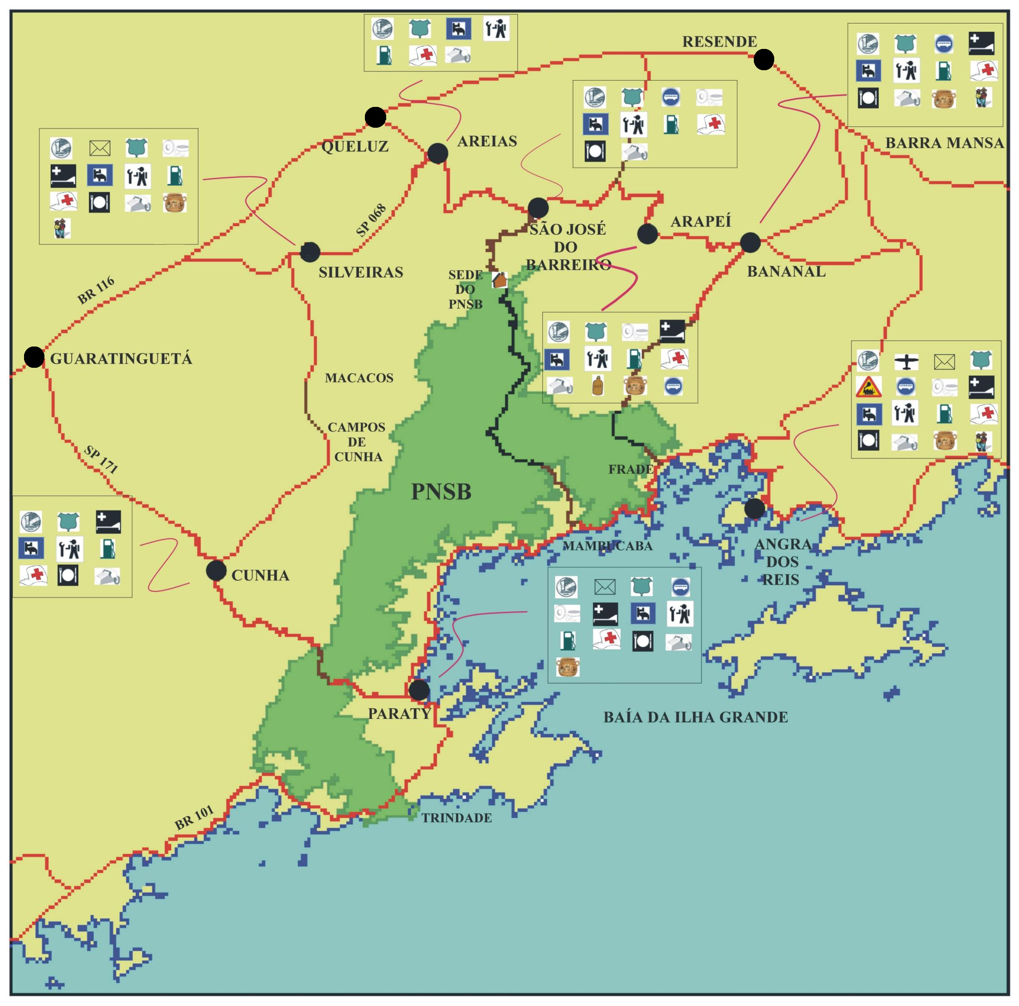
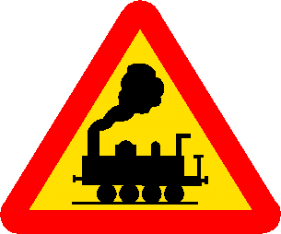                        Convenções:  Banco  Campo de Pouso  Correio  Delegacia  Estação  Ferroviária  Estação  Rodoviária  Hospital  Hotel e Pousada  Mecânica e Borracharia  Posto de Gasolina  Posto de Saúde  Restaurante e Lanchonete  Farmácia  Telefone  Alambique  Artesanato  Festas Populares  PNSB   PNSB Sede S. J. Barreiro  Sede dos Municípios  Rodovias pavimentadas  Rodovias não pavimentadas  Trilhas  Legenda: |  |          | N  Sem escala

Edição Final: LAPLA-FEC-UNICAMP, Associação Pró-Bocaina
Fonte: Programa de Sustentabilidade Ambiental da Estrada Paraty-Cunha (1998)
Figura 4.3 – Recursos de Infra-Estrutura na Área de Influência do PNSB.

